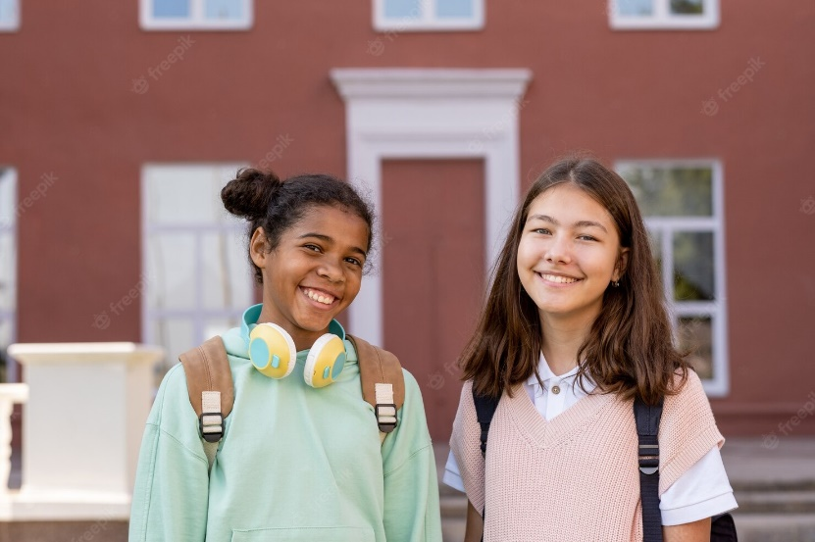

Digitale Kollaboration und Kommunikation im Fremdsprachenunterricht

Basismodul «Bei uns und bei euch» (Sekundarstufe)

Leitfaden für Schüler/innen

A. Einleitung

In dieser Unterrichtseinheit werdet ihr euch zuerst euren Partnerschüler/innen vorstellen, und zwar mit einem Video. Gleichzeitig werdet ihr eure Partnerschüler/innen kennenlernen in dem ihr ihr persönliches Vorstellungsvideo schaut.

Anschliessend gibt es ein erstes persönliches Treffen, in einer Videokonferenz mit euren Partnerschüler/innen. Danach werdet ihr noch weitere Gespräche (Chats und Videoanrufe) mit euren Partnerschüler/innen führen.

Wenn ihr die Videos eurer Partnerschüler/innen analysiert, werdet ihr viel über den Alltag und die soziokulturellen Besonderheiten der deutsch-/französisch-/italienischsprachigen Region der Schweiz lernen.

Am Ende des Moduls werdet ihr in gemischten Gruppen über die interkulturellen Besonderheiten der beiden Sprachregionen diskutieren und gemeinsam ein virtuelles Poster « Bei uns und bei euch » gestalten.

B. Lernziele

Kommunikative Kompetenzen

Ich kann…
…mich und meine Umgebung im Rahmen eines selbst erstellten Videos mündlich vorstellen.
…Gemeinsamkeiten und Unterschiede zwischen meiner Gesprächspartnerin und mir benennen und erläutern.
…im Rahmen einer Videobesprechung meinem/r Gesprächspartner/in Fragen zu interkulturellen Phänomenen stellen.
…interkulturelle Gemeinsamkeiten und Unterschiede zwischen den verschiedenen Sprachregionen erkennen.

Interkulturelle Kompetenzen

Ich kann…
…Gemeinsamkeiten und Unterschiede zwischen meiner Gesprächspartnerin und mir benennen und erläutern.
…im Rahmen einer Videobesprechung meinem/r Gesprächspartner/in Fragen zu interkulturellen Phänomenen stellen.
…soziokulturelle Besonderheiten meiner Sprachregion sowie der Sprachregion unserer Partnerschüler/innen erkennen.
…interkulturelle Gemeinsamkeiten und Unterschiede zwischen den verschiedenen Sprachregionen erkennen.

Wortschatz

Ich lerne mindestens 10 für authentische Kommunikationssituationen sinnvolle französische/italienische Ausdrücke kennen.

C. Ablauf

Persönliche Vorstellung mit einem Video | AB 1
Analyse der Vorstellung eures/eurer Partnerschülers/Partnerschülerin | AB 2
Vorbereitung der Videokonferenz mit euren Partnerschüler/innen | AB 3
Gespräche und Chats mit euren Partnerschüler/innen | AB 4
Analyse der Gespräche mit euren Partnerschüler/innen | AB 5
Gemeinsame Erstellung eines virtuellen Posters « Bei uns und bei euch » | AB 6

